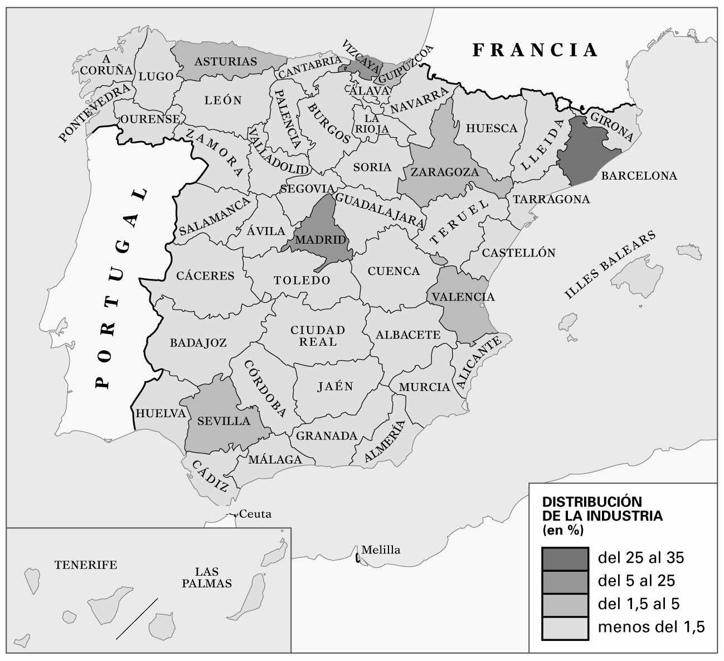

1. Identificación do Tema (0,5 puntos)
O tema principal do documento é a distribución xeográfica da actividade industrial en España a comezos do século XX, segundo a participación porcentual de cada provincia no total nacional. O seu contido resúmese en: Mapa temático que representa a desigual concentración provincial da industria en España arredor de 1900, destacando os focos industriais da periferia e o peso da capital.
Trátase dunha fonte secundaria (un mapa histórico ou temático que representa datos estatísticos dun período pasado). A súa natureza é fundamentalmente económica e social, xa que reflicte o grao de industrialización e as disparidades rexionais.
As ideas clave que se resaltan son:
- Distribución Xeográfica da Industria: O obxecto de análise do mapa.
- Desequilibrio Rexional: A extrema desigualdade na localización da actividade industrial.
- Focos Industriais Periféricos: A concentración en áreas costeiras e do norte (Barcelona, Vizcaya).
- Centralidade de Madrid: A importancia da capital como centro económico e financeiro, máis que como foco de industria pesada.
- Atraso e Dualidade Económica: O proceso incompleto da Revolución Industrial en España.

2. Contextualización do Documento (0,5 puntos)
Este mapa sitúase na fase da Industrialización española correspondente ao final do século XIX e comezos do século XX, en pleno período da Restauración borbónica (1874-1923).
- Momento Histórico Clave: O ano 1900 marca o final da primeira fase da industrialización española e o inicio do novo século, caracterizado pola consolidación dos focos industriais xurdidos na etapa anterior. O sistema político era a Restauración, baseada no turnismo entre o Partido Liberal e o Conservador, e a economía viña de superar as crises de 1898 (perda das últimas colonias) e a crise agraria da fin de século.
- Lugar e Protagonistas: A Industrialización concéntrase en poucas provincias, mentres que a maioría do país, especialmente o interior, segue sendo predominantemente agrario. Os protagonistas son o capital autóctono (sobre todo en Cataluña, ligado á industria téxtil) e o capital estranxeiro (fundamental no País Vasco, ligado á siderurxia e minaría), xunto a unha burguesía industrial emerxente.
- Continuidade/Ruptura: O mapa reflicte unha continuidade no patrón de concentración industrial iniciado a mediados do século XIX. A ruptura co Antigo Réxime permitiu a liberación de factores produtivos, pero a falta de carbón de calidade e a escaseza de demanda interna dificultaron a difusión da industria, consolidando un modelo de dualidade económica (unha minoría industrializada fronte a unha maioría agraria e atrasada).

3. Comentario do Proceso Histórico ou Tema Reflictido no Documento (1,5 puntos)
O mapa evidencia claramente o proceso incompleto e profundamente desigual da Revolución Industrial en España, que levou á consolidación de dúas grandes áreas industriais e algúns núcleos menores, fronte a unha gran extensión de provincias cunha participación insignificante.

1. Os Grandes Focos Industriais (do 25 % ao 35 %)
As provincias coa máxima concentración industrial (tonalidade máis escura, do 25 ao 35 %) son: Barcelona e Vizcaya.
- Barcelona: A provincia de Barcelona é o principal motor industrial, superando o 25 % do total → Este feito explica a preeminencia de Cataluña, baseada na industria téxtil (algodón), que arrincara xa no século XVIII e se consolidou grazas á maquinaria de vapor e a política proteccionista do Estado, que aseguraba o seu mercado interno.
- Vizcaya: Vizcaya convértese no segundo gran foco, tamén cunha participación superior ao 25 % → Esta concentración débese á industria siderúrxica (a industria pesada). A súa clave foi a explotación de xacementos de ferro de alta calidade e o desenvolvemento do eixe ferro-carbón (exportación de ferro cara a Gran Bretaña e importación de carbón de coque galés), o que impulsou a creación de grandes empresas como Altos Hornos de Vizcaya.

2. Núcleos Industriais Medios (do 5 % ao 25 %)
As provincias cunha participación entre o 5 % e o 25 % (tonalidade gris escura) son Madrid e Sevilla (cunha franxa entre o 5 % e o 25 %), xunto con Asturias e Valencia (que se atopan entre o 1,5 % e o 5 %).
- Madrid: A capital do Estado destaca cun peso industrial significativo (entre o 5 % e o 25 %) que non se debe á industria pesada ou téxtil → O papel de Madrid está ligado á industria lixeira (consumo), o sistema financeiro e as actividades terciarias asociadas á capitalidade. A súa conexión co resto do país a través da rede radial de ferrocarrís e o seu papel como principal mercado interno tamén xogan un papel clave.
- Sevilla: A concentración en Sevilla (5 % ao 25 %) representa a reactivación industrial en Andalucía, a miúdo ligada á agroindustria ou a focos mineiros próximos → Esta industria adoita estar ligada á transformación de produtos agrarios (aceite, azucre) e a industrias de menor tamaño, aínda que tamén reflicte a súa importancia como centro urbano e portuario do sur.

3. O Resto de España (A Desindustrialización)
A maior parte do interior e do oeste peninsular, incluída Galicia, encóntrase nas franxas máis baixas (do 1,5 % ao 5 % e menos do 1,5 %).
- Provincias Galegas (A Coruña, Pontevedra, Ourense, Lugo): Galicia, xunto con outras provincias do interior, sitúase na franxa de menos do 1,5 % → Esta escasa participación reflicte o atraso relativo de Galicia no proceso de industrialización e a persistencia dunha economía agraria e dependente, onde a pouca industria existente estaba ligada á pesca (conservas) ou a industrias rurais tradicionais.
- O Interior: A maioría das provincias centrais (Castela-A Mancha, Estremadura, Aragón, etc.) teñen unha industria practicamente inexistente (menos do 1,5 %) → Este patrón é a proba do fracaso da industrialización para se estender máis alá dos focos periféricos. As causas principais foron a escaseza de fontes de enerxía accesibles, a precariedade do mercado interno (pouca capacidade de compra da poboación rural) e o modelo radial de transportes, que dificultaba o comercio entre moitas áreas.
O mapa de 1900 é, polo tanto, a visualización do modelo dual español, cunha periferia dinámica (Barcelona e Vizcaya) liderando a economía e un interior rural e atrasado, un desequilibrio que persistiu durante gran parte do século XX.

